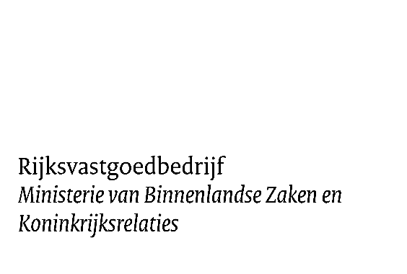


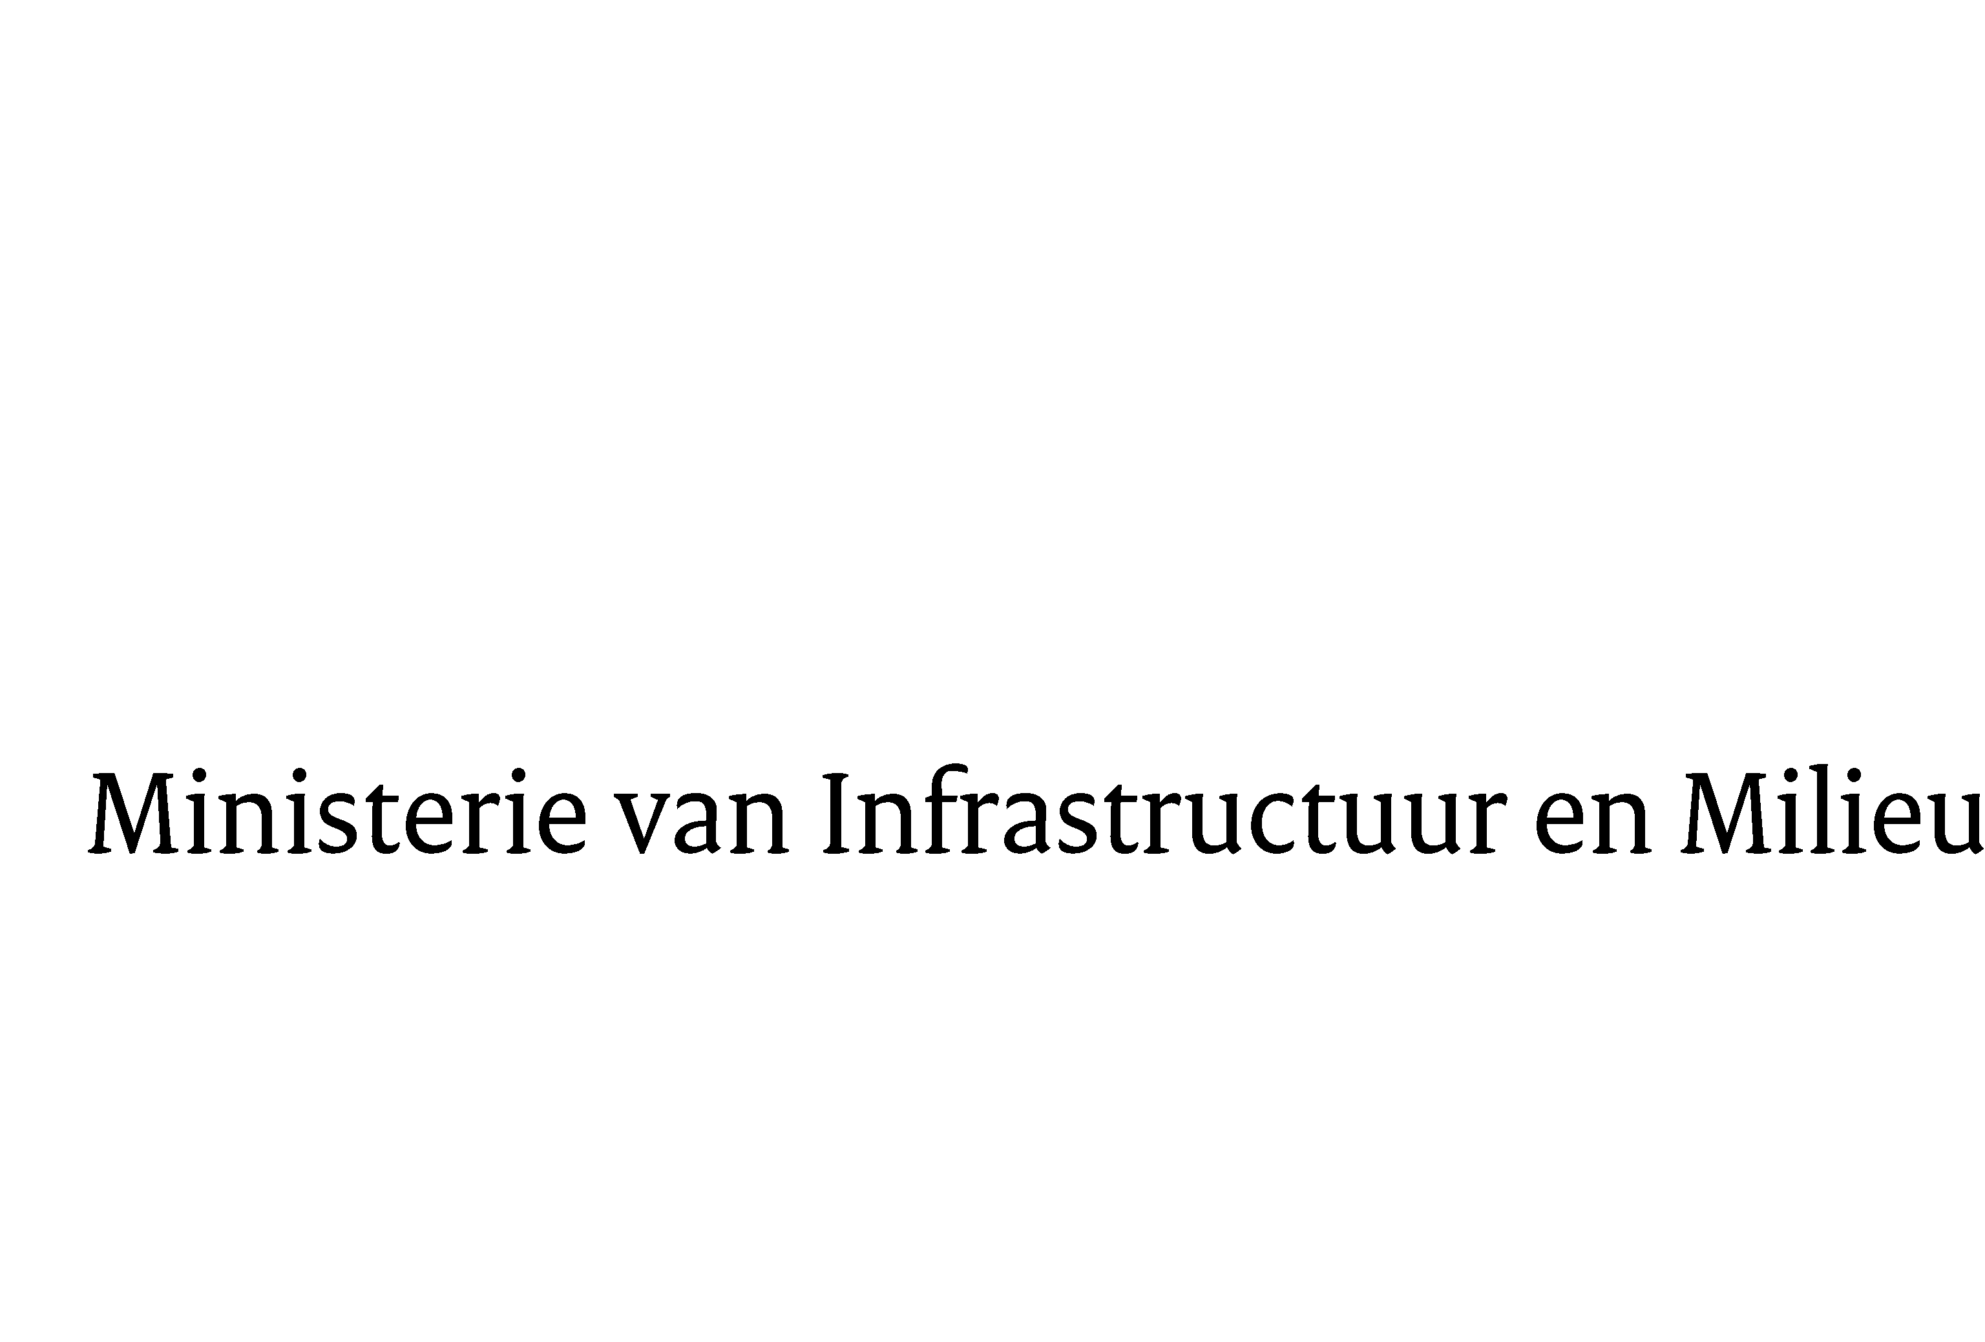
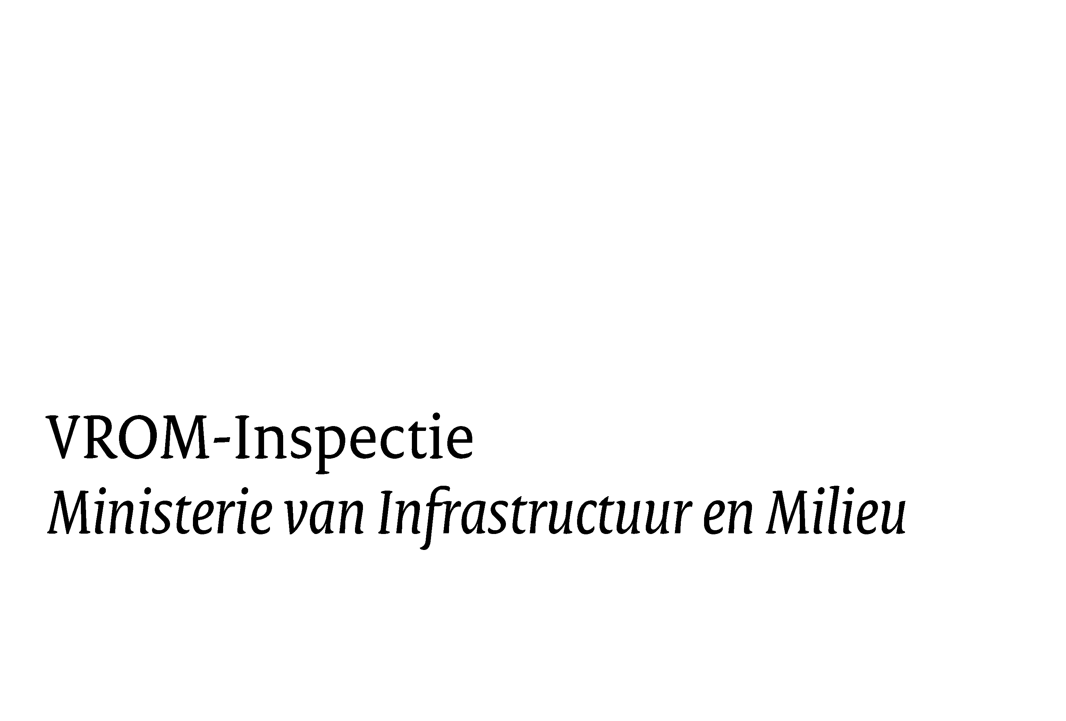

Postbus 16169
2500 BD Den Haag

Datum
1 juli 2021

BIJLAGE TOEGANGSEGELING WERKTERREIN DEFENSIE, RRU 2012, versie 2021-1

TOEGANGBESCHEIDEN BIJ WERKDUUR LANGER DAN 3 WEKEN

Voor werknemers, waarvoor langer dan 3 weken achtereenvolgend toegang tot het werk-
terrein is gewenst, dient de aannemer, door tussenkomst van de directie, een
toegangsbewijs (een zogenaamd "type 4" Defensiepas) aan te vragen.

- Hiervoor moet door elke werknemer een "Aanvraagformulier Defensiepas
Type 4" worden ingevuld;
- Tevens moet er door Bureau Veiligheid van het object, op een
defensielocatie, een foto worden gemaakt van de betreffende werknemer;
- Voordat men het "Aanvraagformulier Defensiepas type 4" kan indienen moet een "Verklaring Omtrent het Gedrag" (VOG) van iedere werknemer aanwezig zijn;
- Voor het verkrijgen van de "VOG" moet een aanvraagformulier worden
ingevuld en zowel door de aanvrager als het Rijksvastgoedbedrijf worden ondertekenend;
- Het "VOG" aanvraagformulier is verkrijgbaar bij de gemeente, waarin de
desbetreffende aanvrager woont of dit is te downloaden op de site van het
Ministerie van Veiligheid en Justitie
(https://www.rijksoverheid.nl/ministeries/ministerie-van-veiligheid-en-justitie );
- Na de ondertekeningen moet dit aanvraagformulier bij de afdeling burger- en publiekszaken van de gemeente waar de desbetreffende persoon staat
ingeschreven, door de desbetreffende persoon zelf worden ingeleverd;
- De aannemer dient er rekening mee te houden dat de termijn tussen de aanvraag
en verstrekking van deze "VOG" minimaal 3 weken bedraagt;
- De kosten voor het verkrijgen van de "VOG" zijn voor rekening van de aannemer;
- De "Defensiepas type 4" moet, na afspraak met het Bureau Veiligheid van het
object, door de individuele werknemer persoonlijk worden afgehaald, waarbij de
"VOG" verklaring moet worden overlegd en de werknemer een geldig
identiteitsbewijs (paspoort, ID kaart of rijbewijs) moet kunnen tonen;
- De aannemer moet er rekening mee houden dat de totale proceduretijd voor het verkrijgen van de "Defensiepas type 4", vanaf het indienen van het
"Aanvraagformulier Defensiepas Type 4" bij de directie tot aan het afhalen van de
pas bij het object minimaal 4 weken in beslag neemt;
- De kosten voor het verkrijgen van de pas zijn voor rekening van de aannemer,
met uitzondering van het maken en het verstrekken van de foto en het
vervaardigen van de pas;
- De aannemer dient de bovengenoemde "Defensiepas type 4" van de werknemers
direct na beëindiging van hun werkzaamheden in te leveren bij de dierectie.

Postbus 16169
2500 BD Den Haag

Datum
1 juli 2021

BIJLAGE TOEGANGSEGELING WERKTERREIN DEFENSIE, RRU 2012, versie 2020-2

TOEGANGBESCHEIDEN BIJ WERKDUUR KORTER DAN 3 WEKEN

Werknemers, leveranciers en dergelijke welke minder dan 3 weken achtereen volgend op de bouwplaats moeten zijn moeten minimaal 3 werkdagen voor
elk bezoek via de e-mail aan de directie bekend worden gesteld middels
een vastgesteld format.

Op dit format moeten diverse gegevens worden ingevuld o.a. gegevens van elke
bezoeker, zoals:
- Voornaam;
- Tussenvoegsel;
- Achternaam;
- Geboortedatum;
- Geboorteplaats;
- ID type (paspoort, ID kaart of rijbewijs) welke bij het bezoek aan de locatie moet worden getoond; en
- ID nummer.

Tevens moeten, indien dit op het betreffende object wordt geëist, deze
personen bij elk bezoek van het werkterrein door de aannemer vanaf de
ingang van het object naar het werkterrein en retour worden begeleidt.
Hiervoor moet de aannemer minimaal 1 en maximaal 3 van zijn
werknemers aanwijzen als escortbevoegde personen en deze bij de directie bekend stellen.
Deze escortbevoegde personen moeten in het bezit zijn van het
"Defensiepas type 4".
Gedurende de gehele bouwtijd moet er altijd één van de bedoelde
werknemers op het werkterrein aanwezig zijn dan wel telefonisch
bereikbaar zijn om werknemers met toe- en bijbehoren voor het werk,
vanaf de ingang van het object naar het werkterrein en retour te
begeleiden.
De incidentele bezoekers dienen zich gelijktijdig met de escortbevoegde
persoon bij de ingang van het object te legitimeren (paspoort, ID kaart of
rijbewijs) voor het verkrijgen van een "Bezoekerspas".
Bij het verlaten van het object dient deze "Bezoekerspas" weer bij de
wacht te worden ingeleverd.
Zonder aanmelding en begeleiding van genoemde personen zal hen de toegang tot het werkterrein worden geweigerd. De daarvoor gemaakte extra kosten kunnen niet worden verhaald op het RVB.

WIJZIGING IN HET VEILIGHEIDSBELEID

Als gevolg van een wijziging in het veiligheidsbeleid van Defensie, dient een ieder die werkzaamheden verricht op Defensielocaties te beschikken over een Verklaring

omtrent het gedrag (VOG). Deze verplichting geldt tevens voor extern personeel dat gerubriceerde werkzaamheden verricht op zogenaamde laag-risico-delen van Defensielocaties. Dit heeft tot gevolg dat niet alleen de opdrachtnemer en diens personeel dienen te beschikken over een VOG, maar dat eventueel door de opdrachtnemer in te zetten derden een VOG dienen te overleggen voor aanvang van de werkzaamheden.

GEGEVENSLIJST BETROKKENEN

De aannemer dient te zorgen voor een lijst met naam, adres, woonplaats, antecedenten en firmanaam van alle werknemers en betrokkenen.
De aannemer dient tevens te zorgen voor een lijst met gegevens van kentekens en firmanaam van de voertuigen die het object betreden.

